Паспорт
Оздоровительного комплекса - бассейн

Общая характеристика

Оздоровительный комплекс – бассейн предназначен для проведения непосредственно-образовательной деятельности по обучению плаванию и проведения оздоровительно-профилактических мероприятий.
Расположен на 1 этаже; имеет два выхода (центральный – основной и запасный с выходом на улицу); естественное и искусственное освещение; вентиляция – приточно-вытяжная; для поддержания оптимального температурного режима в зимний период имеются радиаторы отопления с деревянным съемным ограждением; оснащен огнетушителями (тип - углекислотный; кол-во -1) и набором для оказания первой медицинской помощи.
Посещение оздоровительного комплекса воспитанниками ДОУ осуществляется согласно расписания; с учетом медицинских показаний и возрастных особенностей детей.
Непосредственно – образовательная деятельность проходит под руководством инструктора по обучению плаванию, под контролем медицинской сестры ДОУ.

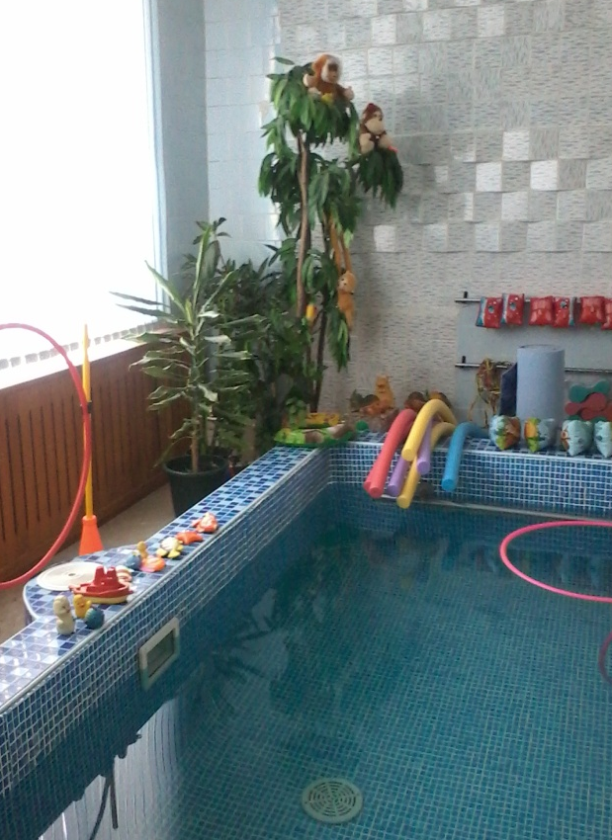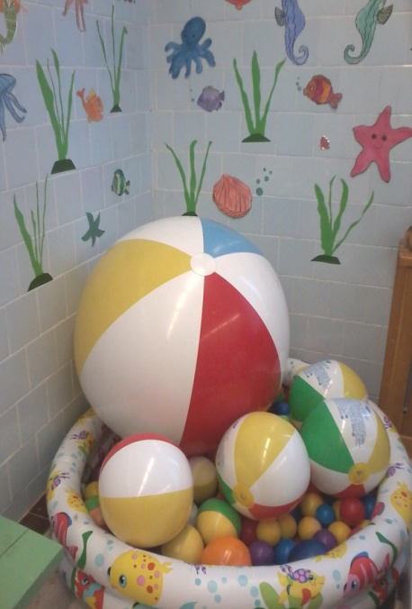

Характеристика помещений оздоровительного комплекса.

- Основные помещения

- 2 раздевальные комнаты (мальчики-девочки)

Назначение:
предназначена для переодевания детей для (и после) посещения оздоровительного комплекса.

Характеристика | Технические параметры
Общая площадь раздевальной комнаты | S= 21.4кв.м
Оснащение:
- освещение – искусственное и естественное | Количество ламп-2  Количество окон- 1
- стационарный фен для сушки волос | 2шт.
- детские кабинки для хранения вещей | Количество по 9шт. в каждой комнате
- скамейки | Количество – 4 шт. ( по 2 в каждой)
- туалетная комната (оснащена - раковина для умывания, унитаз) | Количество - 2  S= 3,9кв.м х 2  холодное и горячее водоснабжение

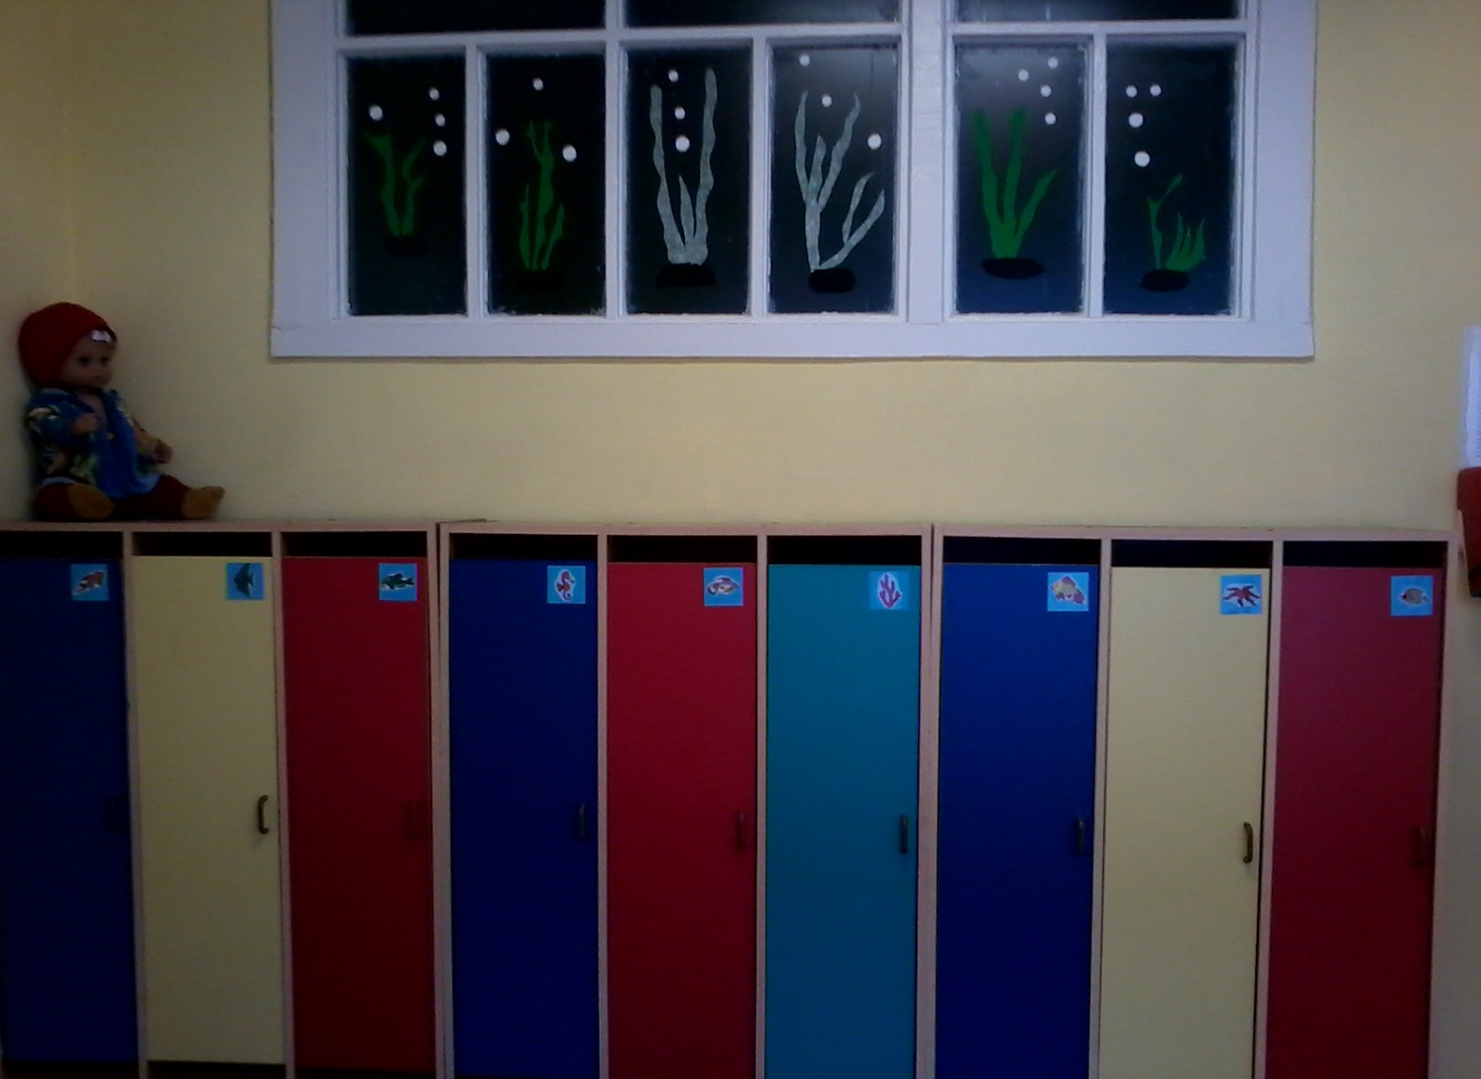

- 2 душевые кабинки (в т.ч. и ванны для мытья ног).

Назначение:
для принятия гигиенических процедур до и после посещения оздоровительного комплекса.

Характеристика | Технические параметры
Общая площадь душевой кабинки | S=2.8 кв.м (каждая)
Оснащение:
- Освещение- искусственное | Количество ламп - 2
- Душ | холодное и горячее водоснабжение
- Ванна для мытья ног | S=1 кв.м (каждая)

- Бассейн (плавательная чаша).

Назначение:
для проведения непосредственно-образовательной деятельности по обучению плаванию и проведению оздоровительно-профилактических мероприятий.

Характеристика | Технические параметры
Общая площадь бассейна | S= 70кв.м
Оснащение:
- освещение – искусственное и естественное | Количество ламп- 12  Количество окон- 2 (расположены с обеих сторон бассейна, оснащены жалюзями)
- С внешней стороны плавательной чаши по периметру расположены скамейки, резиновые дорожки для обеспечения безопасного передвижения  - Методическое пособие и оборудование для проведения НОД | Скамеек - 3шт.; \ дорожек – 3шт  оборудование и пособие располагается на специально предназначенных полках, приспособлениях
Площадь плавательной чаши | S зеркала воды= 60кв.м  минимальная глубина – 1, 3 м максимальная глубина – 1, 4м
Оснащение:
- С внутренней стороны плавательной чаши по периметру имеется ограждение в виде бортика;  лестница с поручнями для спуска (подъема) в (из) воду (ы);  стационарно закрепленный поручень для передвижения в воде | с внешней стороны (h=30см)  металлическая; h=1,5м  металлический; длина – 3м
- Термометр для воды; для воздуха | По 1шт.

- Фитокомната

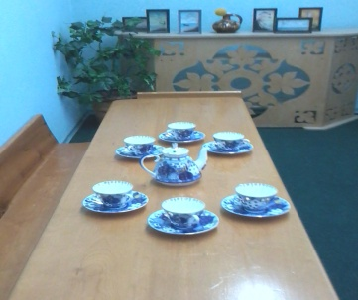
Назначение:
для проведения оздоровительно-профилактических мероприятий.

характеристика | Технические параметры
Общая площадь | S=6,1кв.м
Оснащение:
- Освещение – искусственное и естественное | Количество ламп -2  Количество окон -1
- Шкаф для хранения посуды | Деревянный; 1шт.
- Стол  - Скамейки | Деревянные;  1 шт.;  2шт.

- Технические помещения

- Для хранения уборочного инвентаря

Характеристика | Технические параметры
- Общая площадь | S=4.5кв.м
- Освещение - искусственное | Количество ламп -2

- Для хранения оборудования и пособия учебно-тренировочного (методического) назначения; комната для инструктора.

Характеристика | Технические параметры
- Общая площадь | S=4.5кв.м
- Освещение - искусственное | Количество ламп -1
Оснащение:
- Шкаф для хранения личных вещей инструктора  - Шкаф-купе для хранения оборудования и пособия учебно-тренировочного (методического) назначения | 1шт.  1шт.

Характеристика
методического оборудования и пособий
оздоровительного комплекса.

Методическое оборудование и пособия предназначены для проведения непосредственно-образовательной деятельности по обучению плаванию и проведения оздоровительно-профилактической работы.

Техническая документация.

Журналы учета:

- Температурного режима помещений и воды
- Остаточного хлора в воде
- Генеральной уборки
- Технического обслуживания бассейна

Методическая документация.

- Нормативно – правовые документы, регламентирующие деятельность инструктора по обучению плавания в ДОУ.
- Перспективный план работы на текущий учебный год.
- Календарно-тематическое планирование НОД и НСД.
- Документация по работе с группами компенсирующей направленности.
- Папка «Диагностика»
- Табель посещаемости воспитанниками ДОУ оздоровительного комплекса.
- Картотеки:

- «Дыхательная гимнастика»
- «Игры и игровые упражнения на воде»
- «ОРУ на суше и в воде»
- «Оздоровительно - профилактические упражнения для групп компенсирующей направленности»

- Методические плакаты:

- «Азбука плавания»
- «Тренировка на суше»
- «Правила поведения в бассейне»

Оборудование для обучения плаванию.

Наименование | Количество (шт.)
Для проведения ОРУ
на суше (сухая тренировка) и в воде; подвижных игр и игр-эстафет

- Гимнастические скамейки | 3
- Гимнастические палки | 10
- Мячи резиновые (большие) | 10
- Мячи резиновые (малые) | 10
- Обручи | 10
- Кольца (кольцеброс) | 20
- Ленточки гимнастические | 20
- Мячи пластмассовые | 20
- Кубики пластмассовые | 20
Для непосредственного обучения плаванию

Доска для плавания | 10
Нарукавники | 8 пар
«Калабашки» | 7
Гимнастические палки для аквааэробики | 7
Круги надувные | 10
Мячи надувные | 5
Ласты | 7 пар
Маски и очки для ныряния | 4
Волейбольная сетка | 1
Резиновые игрушки | 25
Утяжеленные игрушки для ныряния | 10

